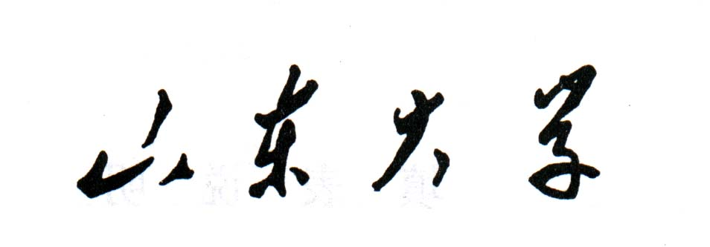
硕士学位论文匿名评阅书
(专业学位)

申请人所在单位(申请人填写)：

专业学位名称(申请人填写)：

研 究 方 向(申请人填写)：

论 文 编 号(学校或学院填写)：

山东大学学位评定委员会办公室制
(2011年秋季版此表请反正面打印)

（本页将由校学位办公室取下保存，并负责保密）
教授：
按照学位授予的有关规定，申请硕士学位的学位论文需在答辩前聘请专家进行评阅，鉴于您在本学科的造诣和学术声望，特聘请您为我校硕士学位论文评阅人，希望您能在百忙中抽出时间对论文进行评阅。
对论文的评价请按《山东大学硕士学位论文评阅书》的要求填写。阅毕请于 年 月 日前将论文评阅书送贵单位研究生院（部、处）一并寄回我校研究生院学位办公室。我们当有薄酬致谢。
山东大学学位办公室（盖章）
年 月 日
地址：山东省济南市山大南路27号 邮编：250100
校学位办联系人：张玉龙 电话：（0531）88369207；88564801
传真：（0531）88564800
论 文 评 阅 人 简 况
姓 名： 专业技术职务：
专业、研究方向： 所在单位：
联系地址： 邮政编码：
联系电话：
对学位论文所涉及的内容的熟悉程度（请在相应的□内划“√”）
□很熟悉 □比较熟悉 □ 一般 □ 不够熟悉
本页以下内容由山东大学学位办公室填写
作者姓名 |  | 总体评价等级 | A B C D
作者姓名 |  | 对论文评价结论 | □ □ □ □

山东大学硕士学位论文匿名评阅书
（专业学位）
山东大学学位评定委员会办公室（盖章）
作者姓名  (学位办填写) |  |  | 专业学位名称  (申请人填写)
论文题目
(申请人填写)
以下内容请评阅人用碳素钢笔填写
评阅提纲 | 1、论文选题所具有的理论意义或实用价值；揭示所涉及专业的内在规律；有无新意；  2、对国内外学术和实务动态、本学科领域前沿知识及本专业理论与技术的了解程度；对文献资料和事实材料（如案例背景）的掌握及综述能力；  3、基础理论和专业知识水平；发现、分析、解决问题能力；科学研究工作的能力或独立担负专门工作的能力；调查报告的广度或案例研究的深度；研究论文的新见解、新观点、新方法、新数据、新资料；研究成果的理论或实用价值；  4、概念清晰与分析严谨的程度；材料的真实性和结论的合理性；论文规范性与文字、图表表达能力；  5、论文是否达到硕士专业学位论文水平要求；是否同意组织论文答辩。
评 阅 意 见
共2页 第1页
年 月 日

总体评价等级  （请在相应项上划“√”） | A、优秀 B、良好 C、合格 D、不合格
对学位论文的总体评价及结论（请在相应项上划“√”）
□本论文已达到硕士学位论文水平要求，同意进行答辩并申请硕士学位。
□本论文已达到硕士学位论文水平要求，同意略作修改后进行答辩并申请硕士学位。
□本论文基本达到硕士学位论文水平要求，但需对论文做较大修改，经所在学位评定分委员会组织
专家认定，确认论文已达到硕士学位论文水平要求后方可答辩并申请学位，否则半年后再申请答辩。
□本论文未达到硕士学位论文水平要求，不同意进行答辩。
山东大学学位委员会办公室制
共2页 第2页

